臺灣常見的建築構造特性與差異比較

鋼筋混凝土構造適用於建築高度為低、中、高樓的建築，建築成本較低，遇風及地震時產生的晃動程度也較小…

鋼筋混凝土構造、鋼骨鋼筋混凝土構造、鋼骨構造的特性與差異比較
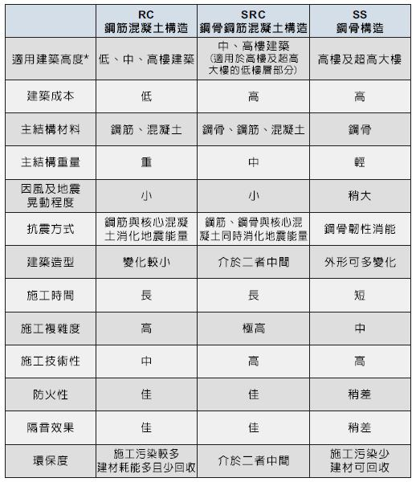
* 註：這裡所稱的建築高度大致為：5層樓以下建築稱低樓，6~18層樓建築稱中樓，18~30層樓建築稱高樓， 30層以上的建築稱超高大樓，這些樓層高度劃分僅為參考，並非絕對值。

